19.11.2025
Зазурит – зарядник
Uвых = 650В, Iвых = 192А, Cвых = 4400 мкФ.
Нагрузка – резистор.
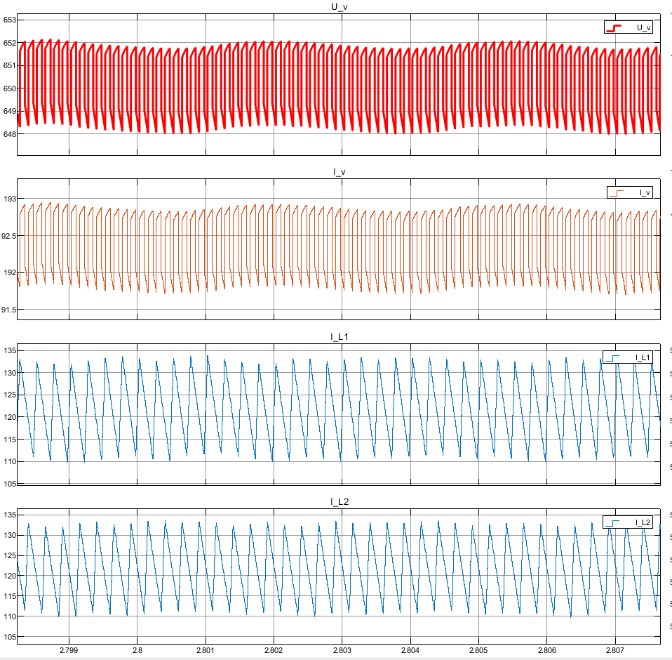

Uвых = 453В, Iвых = 250А, Cвых = 4400 мкФ.
Нагрузка – конденсатор 100 Ф.
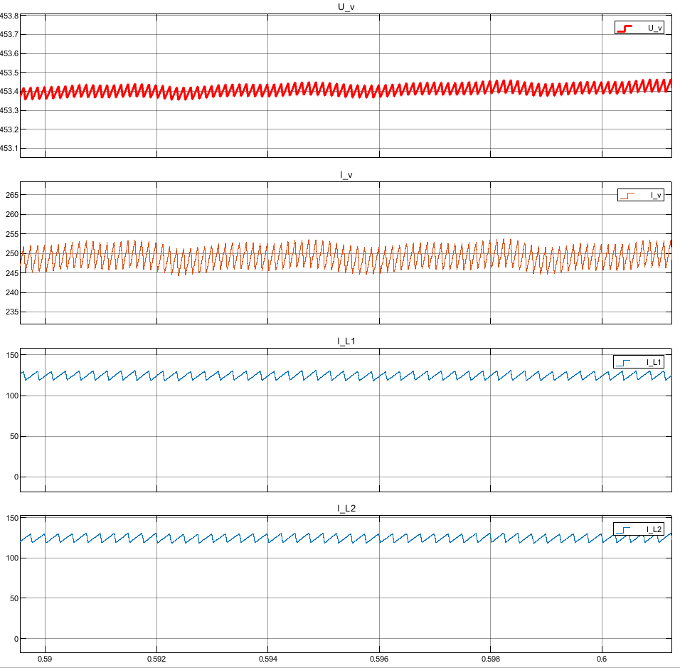

Uвых = 453В, Iвых = 250А, Cвых = 200 мкФ.
Нагрузка – конденсатор 100 Ф.
